**企业会计查账操作指南——会计凭证的审查**

**第一讲 原始凭证的审查**

    原始凭证是企业经济业务发生过程中取得或填制的，用来记录和证明经济业务发生或完成情况的最原始单据。

**一、原始凭证的基本要求**

　　作为记录和证明经济业务发生或完成情况的原始单据，《会计基础工作规范》对其作出了基本规定，只有符合规定的原始单据才能作为企业入账的合法依据。

　　(1)原始凭证必须具备的内容。原始凭证的内容必须具备以下内容，如表2-1所示。

[**关注更多的会计人知识（请点击这里）**](http://open.qzone.qq.com/like?url=http%3A%2F%2Fuser.qzone.qq.com%2F1402771418&type=button_num_user&width=400&height=90&style=3)   

[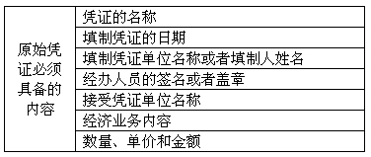](http://user.qzone.qq.com/1402771418/blog/1294812317)

　　表2一1 原始凭证必须具备的内容

　　(2)取得原始凭证的手续必须齐全。企业取得的原始凭证要手续齐全，如表2-2所示。

[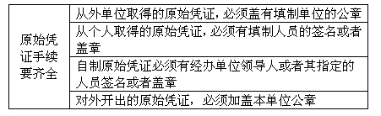](http://user.qzone.qq.com/1402771418/blog/1294812317)

　　表2—2原始凭证手续要齐全

　　(3)金额大小写要相符。凡填有大写和小写金额的原始凭证，大写与小写金额必须相符。

　　(4)一式多联的原始凭证用途要注明。一式几联的原始凭证，应当注明各联的用途，只能以一联作为报销凭证。

　　(5)销货退货的原始单据要齐全。

　　a.发生销货退回的，除填制退货发票外，还必须有退货验收证明。

　　b.退款时，必须取得对方的收款收据或者汇款银行的凭证，不得以退货发票代替收据。

　　(6)需经上级部门批准的经济业务。

经上级有关部门批准的经济业务，应当将批准文件作为原始凭证附件。如果批准文件需要单独归档的，应当在凭证上注明批准机关名称、日期和文件字号。

　　企业所取得的原始凭证都不得涂改、挖补。如果发现原始凭证有错误的，应当由开出单位重开或者更正，更正处应当加盖开出单位的公章。

**二、原始凭证的类别**

　　在实际工作中，企业负责人常见到的原始凭证的类别主要有以下几大类，如表2-3所示。

[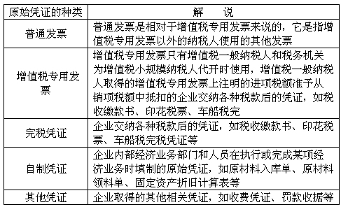  
http://user.qzone.qq.com/1402771418/blog/1294812317](http://user.qzone.qq.com/1402771418/blog/1294812317)

　　表2-3 原始凭证的类别

**三、原始凭证的查账方法**

　　检查凭证的方法有不少，查账人员可根据实际情况选择适用的查账方法对原始凭证查账主要采用的方法有以下几种，如表2-4所示。

[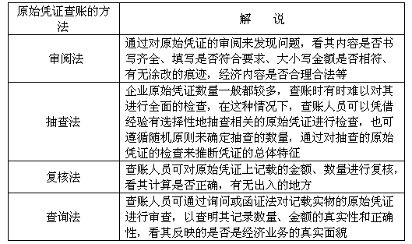](http://user.qzone.qq.com/1402771418/blog/1294812317)

　　表2-4 原始凭证的查账方法

**四、原始凭证常见错弊**

　　在实际工作中，原始凭证中最常见的错弊集中表现在以下方面，如表2 5所示。

[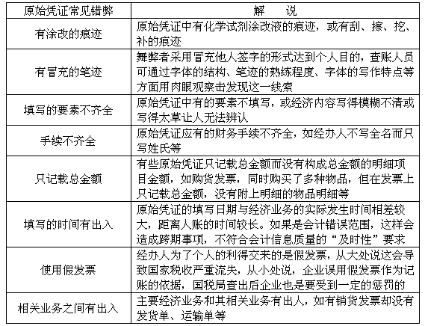](http://user.qzone.qq.com/1402771418/blog/1294812317)

　　表2-5 原始凭证常见错弊  
  
**第二讲** **记账凭证的审查  
  
一、记账凭证的基本要求**

　　记账凭证是指将合理、合法的原始凭证加以归类、整理，并确定会计分录而填制的具有统一格式的记账凭证，它是登记会计账簿的依据。

　　根据《会计基础工作规范》的相关规定，记账凭证应符合以下基本要求。

　　(一)记账凭证应具备的基本内容

　　记账凭证必须具备以下内容，如表2-6所示。

[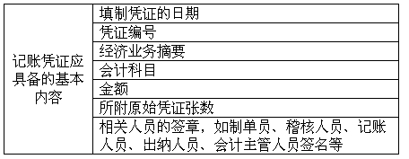](http://user.qzone.qq.com/1402771418/blog/1294812317)

　　表2-6 记账凭证应具备的基本内容

　　(二)有序的编号

　　会计部门填制记账凭证时，应当对记账凭证进行连续编号。一笔经济业务需要填制两张以上记账凭证的，可以采用分数编号法编号，如“3{”的意思为三号凭证共有四张凭证，当前的凭证是第一张。

　　(三)附原始凭证的规定

　　记账凭证后面所附的原始凭证，应符合以下规定，如表2-7所示。

　　(四)记账凭证有误

　　如果在填制记账凭证时发生错误，应当重新填制。如果已经登记人账后才发现有误的，应根据会计制度规定的方法进行更正。

[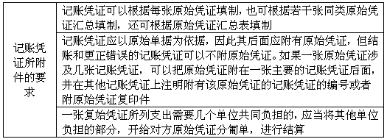](http://user.qzone.qq.com/1402771418/blog/1294812317)

　　表2-7 记账凭证附原始凭证(附件)的要求  
  
**二、记账凭证的类别**

　　按记账凭证反映的经济内容不同，记账凭证可分为以下四种。

　　(一)收款凭证

　　收款凭证是专门用来记录企业库存现金和银行存款收入业务的记账凭证其样式一般如表2-8所示。

[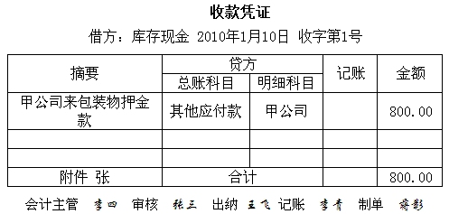](http://user.qzone.qq.com/1402771418/blog/1294812317)

　　表2-8 收款凭证的格式

　　(二)付款凭证

　　付款凭证是指专门用来记录企业库存现金和银行存款支付业务的记账凭证，其样式一般如表2-9所示。

**付款凭证**

借方：管理费用 2010年1月1日 付字第1号

[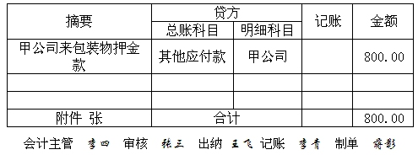](http://user.qzone.qq.com/1402771418/blog/1294812317)

　　表2-9 付款凭证的格式。

[**关注更多的会计人知识（请点击这里）**](http://open.qzone.qq.com/like?url=http%3A%2F%2Fuser.qzone.qq.com%2F1402771418&type=button_num_user&width=400&height=90&style=3)   

　　(三)转账凭证

　　转账凭证是指用来反映企业不涉及库存现金和银行存款业务的记账凭证其样式一般如表2-10所示。

**转账凭证**

　　 2010年1月31日 转字第1号

[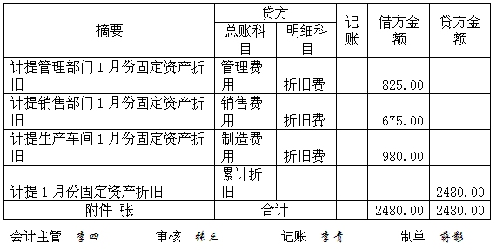](http://user.qzone.qq.com/1402771418/blog/1294812317)

　　表2-10 转账凭证的格式

　　(四)通用记账凭证

　　通用记账凭证是用来企业各种业务的记账凭证，不再细分收款凭证、付款凭证和转账凭证，其样式与转账凭证的样式相同。

　　在实际查账过程中，对原始凭证查账主要采用的方法有以下几种，如表2-11所示。

[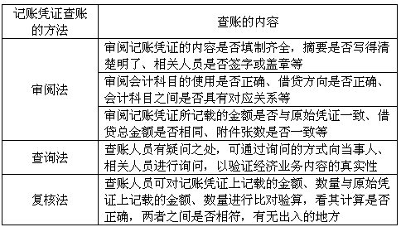](http://user.qzone.qq.com/1402771418/blog/1294812317)

　　表2 -11 记账凭证的查账方法  
  
**四、记账凭证常见错弊**

　　记账凭证常见的错弊主要表现在以下几方面，如表2 12所示。

[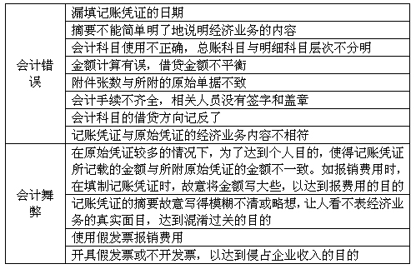](http://user.qzone.qq.com/1402771418/blog/1294812317)

　　表2 -12 记账凭证常见错弊

**第三讲 会计凭证的基本要求**

　  正确填制和认真审核会计凭证，是会计人员最基础的工作。因此，会计凭证的填写是否符合要求、审核是否认真，查账人员都可通过查账的相关方法得出结论。那么会计凭证怎样才算符合要求呢?查账人员可根据《会计基础工作规范》的要求来审查。

**一、原始凭证的要求**

　　《会计基础工作规范》对原始凭证的书写、取得等方面提出了最基本的要求，具体内容如下：

　　(1)原始凭证的内容必须具备：凭证的名称;填制凭证的日期;填制凭证单位名称或者填制人姓名;经办人员的签名或者盖章;接受凭证单位名称;经济业务内容;数量、单价和金额。

　　(2)从外单位取得的原始凭证，必须盖有填制单位的公章;从个人取得的原始凭证，必须有填制人员的签名或者盖章。自制原始凭证必须有经办单位领导人或者其指定的人员签名或者盖章。对外开出的原始凭证，必须加盖本单位公章。

　　(3)凡填有大写和小写金额的原始凭证，大写与小写金额必须相符。购买实物的原始凭证，必须有验收证明。支付款项的原始凭证必须有收款单位和收款人的收款证明。

　　(4)一式几联的原始凭证，应当注明各联的用途，只能以一联作为报销凭证。一式几联的发票和收据，必须用双面复写纸(发票和收据本身具备复写纸功能的除外)套写，并连续编号。作废时应当加盖“作废”戳记，连同存根一起保存，不得撕毁。

　　(5)发生销货退回的，除填制退货发票外，还必须有退货验收证明。退款时，必须取得对方的收款收据或者汇款银行的凭证，不得以退货发票代替收据。

　　(6)职工公出借款凭据，必须附在记账凭证之后。收回借款时，应当另开收据或者退还借据副本，不得退还原借款收据。

　　(7)经上级有关部门批准的经济业务，应当将批准文件作为原始凭证附件。如果批准文件需要单独归档的，应当在凭证上注明批准机关名称、日期和文件字号。

　　(8)原始凭证不得涂改、挖补。发现原始凭证有错误的，应当由开出单位重开或者更正，更正处应当加盖开出单位的公章。

**二、记账凭证的要求**

[会计机构、会计人员要根据审核无误的原始凭证填制记账凭证。记账凭证可以分为收款凭证、付款凭证和转账凭证，也可以使用通用记账凭证。《会计基础工作规范》对记账凭证的填制也提出了最基本的要求，具体内容如下：](http://user.qzone.qq.com/1402771418/blog/1294812317)

[(1)记账凭证的内容必须具备：填制凭证的日期;凭证编号;经济业务摘要;会计科目;金额;所附原始凭证张数;填制凭证人员、稽核人员、记账人员、会计机构负责人、会计主管人员签名或者盖章。收款和付款凭证还应当由出纳人员签名或者盖章。以自制的原始凭证或者原始凭证汇总表代替记账凭证的，也必须具备记账凭证应有的项目。](http://user.qzone.qq.com/1402771418/blog/1294812317)

[(2)填制记账凭证时，应当对记账凭证进行连续编号。一笔经济业务需要填制两张以上记账凭证的，可以采用分数编号法编号。](http://user.qzone.qq.com/1402771418/blog/1294812317)

[(3)记账凭证可以根据每一张原始凭证填制，或者根据若干张同类原始凭证汇总填制，也可以根据原始凭证汇总表填制。但不得将不同内容和类别的原始凭证汇总填制在一张记账凭证上。](http://user.qzone.qq.com/1402771418/blog/1294812317)

[(4)除结账和更正错误的记账凭证可以不附原始凭证外，其他记账凭证必须附有原始凭证。如果一张原始凭证涉及几张记账凭证，可以把原始凭证附在一张主要的记账凭证后面，并在其他记账凭证上注明附有该原始凭证的记账凭证的编号或者附原始凭证复印机。一张复始凭证所列支出需要几个单位共同负担的，应当将其他单位负担的部分，开给对方原始凭证分割单，进行结算。原始凭证分割单必须具备原始凭证的基本内容，即凭证名称、填制凭证日期、填制凭证单位名称或者填制人姓名、经办人的签名或者盖章、接受凭证单位名称、经济业务内容、数量、单价、金额和费用分摊情况等。](http://user.qzone.qq.com/1402771418/blog/1294812317)

[(5)如果在填制记账凭证时发生错误，应当重新填制。已经登记入账的记账凭证，在当年内发现填写错误时，可以用红字填写一张与原内容相同的记账凭证，在摘要栏注明“注销某月某日某号凭证”字样，同时再用蓝字重新填制一张正确的记账凭证，注明“订正某月某日某号凭证”字样。如果会计科目没有错误，只是金额错误，也可以将正确数字与错误数字之间的差额，另编一张调整的记账凭证，调增金额用蓝字，调减金额用红字。发现以前年度记账凭证有错误的，应当用蓝字填制一张更正的记账凭证。](http://user.qzone.qq.com/1402771418/blog/1294812317)

[(6)记账凭证填制完经济业务事项后，如有空行，应当自金额栏最后一笔金额数字下的空行处至合计数上的空行处画线注销。](http://user.qzone.qq.com/1402771418/blog/1294812317)

**三、会计凭证数字填写的要求**

　　填制会计凭证，字迹必须清晰、工整，对于数字的书写《会计基础工作规范》也作出了如下规定：

　　(1)阿拉伯数字应当一个一个地写，不得连笔写。阿拉伯金额数字前面应当书写货币币种符号或者货币名称简写和币种符号。币种符号与阿拉伯金额数字之间不得留有空白。凡阿拉伯数字前写有币种符号的，数字后面不再写货币单位。

　　(2)所有以元为单位(其他货币种类为货币基本单位，下同)的阿拉伯数字，除表示单价等情况外，一律填写到角分;元角分的，角位和分位可写“oo”，或者符号“”；有角无分的，分位应当写“。”，不得用符号“一”代替。

　　(3)汉字大写数字金额如零、壹、贰、叁、肆、伍、陆、柒、捌、玖、拾、佰、仟、万、

　　亿等，一律用正楷或者行书体书写，不得用O、一、二、三、四、五、六、七、八、九、十

　　等简化字代替，不得任意自造简化字。大写金额数字到元或者角为止的，在“元”

　　或者“角”字之后应当写“整”字或者“正”字;大写金额数字有分的，分字后面不写“整”或者“正”字。

　　(4)大写金额数字前未印有货币名称的，应当加填货币名称，货币名称与金额数字之间不得留有空白。

　　(5)阿拉伯金额数字中间有“O”时，汉字大写金额要写“零”字;阿拉伯数字金额中间连续有几个“O”时，汉字大写金额中可以只写一个“零”字;阿拉伯金额数字元位是“O”，或者数字中间连续有几个“O”、元位也是“O”但角位不是“O”时，汉字大写金额可以只写一个“零”字，也可以不写“零”字。

**四、电脑做账会计凭证的要求**

　　实行会计电算化的单位，对于机制记账凭证，要认真审核，做到会计科目使用正确，数字准确无误。打印出的机制记账凭证要加盖制单人员、审核人员、记账人员及会计机构负责人、会计主管人员印章或者签字(来源：天财会计网)。